 南昌大学实验报告
学生姓名： 徐梓涵 学 号： 8002117067 专业班级： 软工1702
实验类型：☑验证 □综合 □设计 □ 创新 实验日期：2019-9-29 实验成绩：
一、实验项目名称
游戏引擎框架的构建及应用
二、实验目的
根据上一章Windows窗口生成的代码设计并构建基本的游戏引擎框架代码，实现基本的游戏窗口处理，具体涉及到窗口消息处理、窗口位置的调整、全屏幕窗口的显示、屏幕分辨率的改变及恢复等。

三、实验任务
- 根据课堂讲解并结合教程的内容，理解所提供的游戏引擎框架的实现代码：
- T_Display.cpp类的实现：教程P54-55；
- T_Engine.cpp类的实现：教程P57-63；
- 在理解以上引擎框架代码的基础上，根据“实验指导02.pdf”的叙述，实现引擎类应用实例代码，该任务为必做任务。

选做任务：
如果对任务2的实现完全理解并且感觉没有困难，可以尝试利用以上的框架代码和所提供的图片素材，并利用GDI+绘图（请查阅相关资料）实现一个类似连连看游戏中的随机图片平铺绘制的效果，如下图所示：
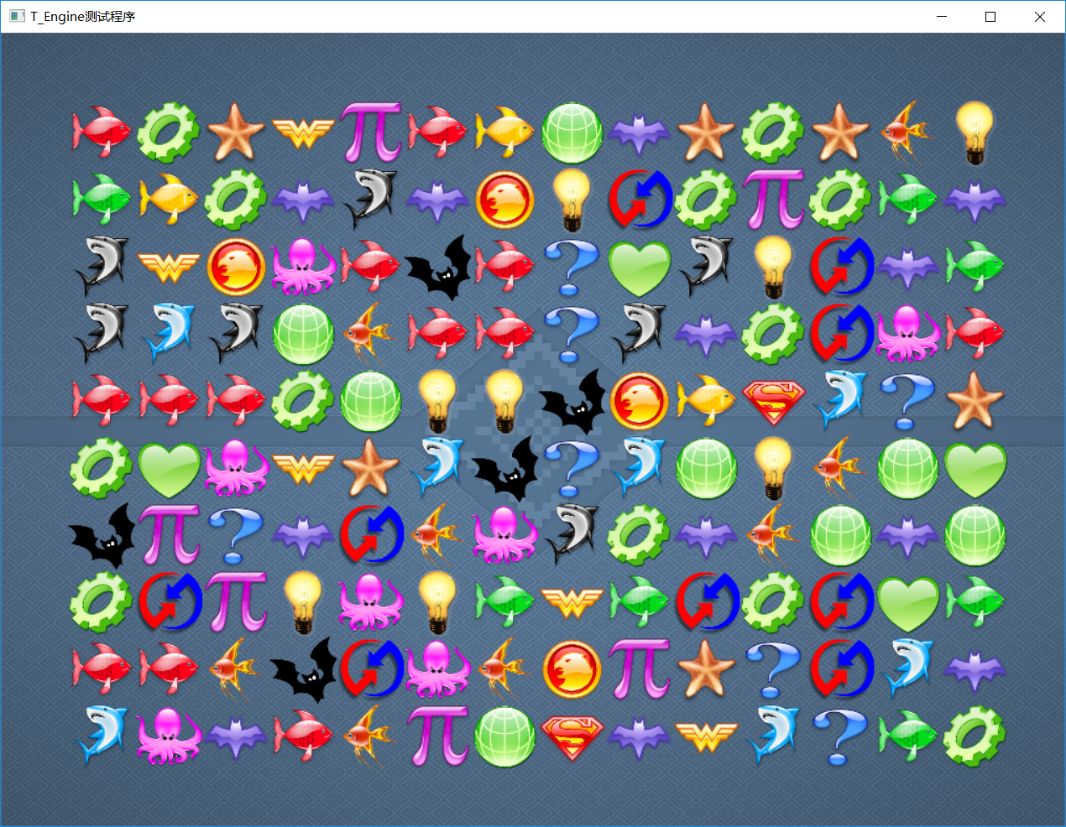

四、主要仪器设备及耗材
PC，Windows 7 / Windows 10，Visual Studio 2015
五、实验步骤
任务一：
理解框架的代码。
任务二：
1.首先先按照老师的指示，创建一个空的项目，然后按照老师的指示将头文件以及源文件都加载到我的项目中去。
2.然后跟着实验指导的步骤，一步一步的完成实验。
3.检验代码以及运行程序检查是否符合我的期望。
4.完成实验报告。
：
- 首先上网查找资料，关于如何使用GDI绘图的相关的代码。
- 研究代码，不断的实验添加背景图片是否成功。
- 当成功的添加了背景图片后，接着就使用相似的方法不断地输出小图标到屏幕上。
- 完成实验报告。
六、实验数据及处理结果
任务二：
实验截图：
TestEngine.h:
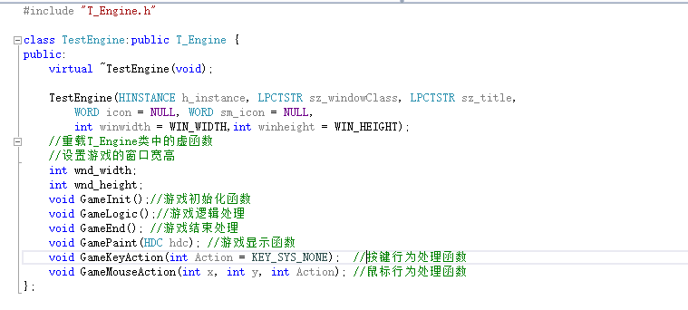
TestEngine.cpp:
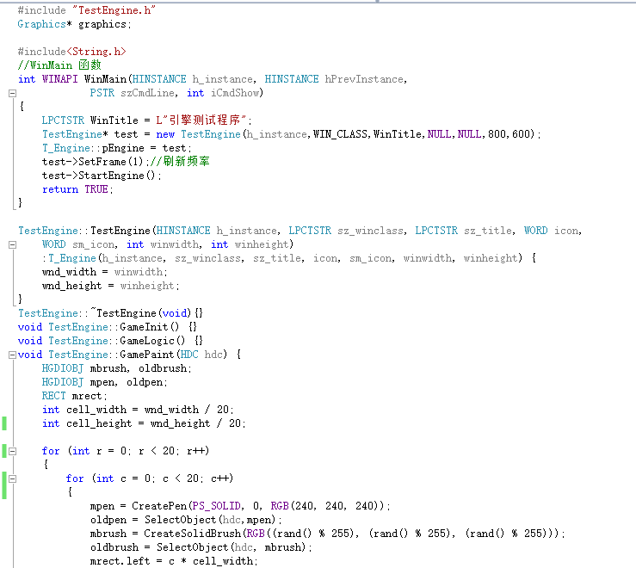
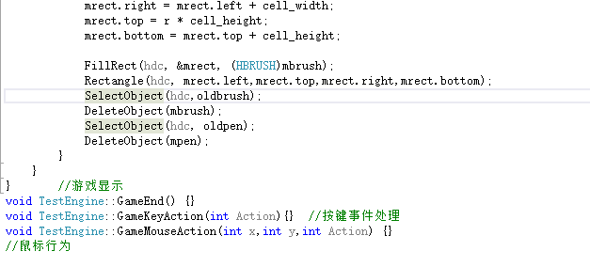

实验结果：
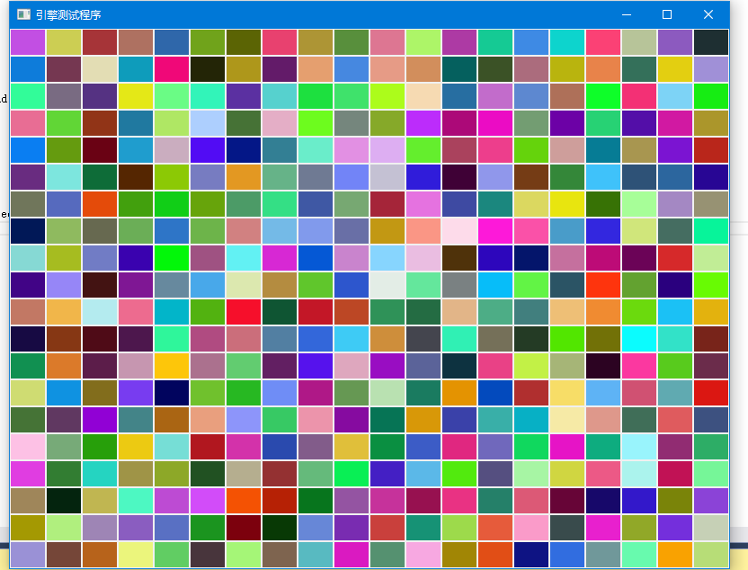

附加题：
画出背景图片代码：

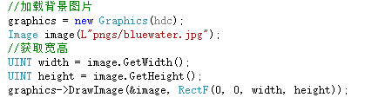
画出小图标:
导入图片：

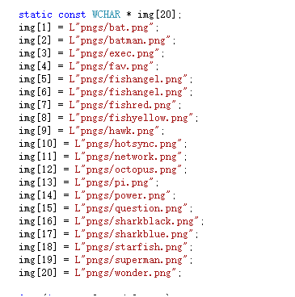
循环输出：

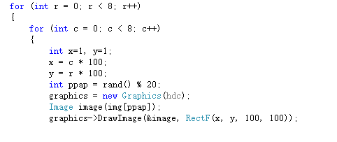
实验结果：

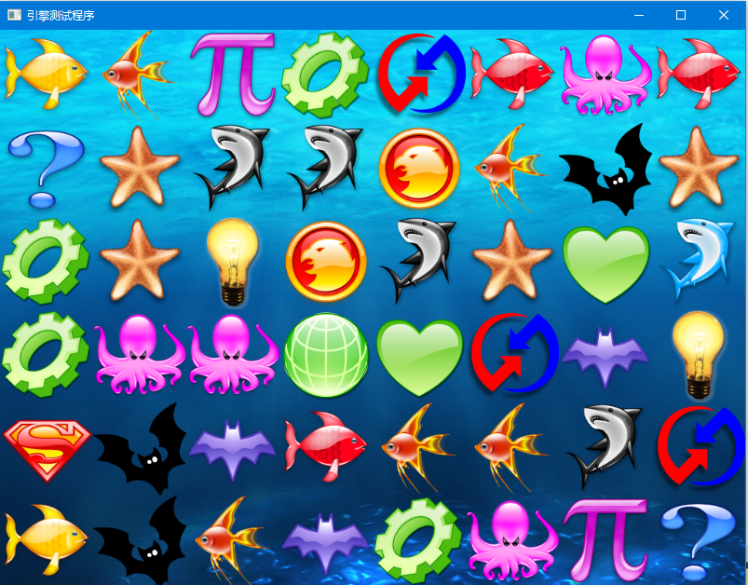

七、思考讨论题或体会或对改进实验的建议
通过这个实验我学会了如何使用引擎，使用引擎在做游戏的时候只需要实现纯虚函数就可以了，而且我附加题的图片并不是静止的，如果实现禁止自需要在我的基础上多加一个储存不同显示位置的图片，然后不断的输出图片就可以了，我觉得我做的这个更像屏保，在静止图片的基础上我可以通过获取用户鼠标点击输入和计算鼠标点击到那张图片，然后记录位置，当用户点击两个一样的图片的时候就可以消去了，实现连连看的效果，当然，在生成连连看的图片的时候必须要偶数，成对的图片才可以完成连连看的效果/
八、参考资料：
- 万立中等. 游戏程序设计教程[M]. 北京：人民邮电出版社，2014
- 本课程讲义及举例代码

